Dors bien  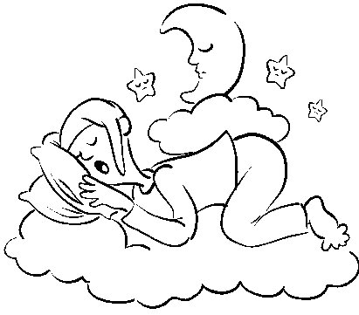 |  | Dors bien – Dossier de l’enseignant
  Présentation de l’épreuve et modalités | p. 2
  Compétences ciblées | p. 3
  Indicateurs et niveaux de maitrise  Guide de correction de la phase 1 | p. 4
  Guide de correction de la phase 2 | p. 5
  Guide de correction de la phase 3 | p. 6
  Encodage des résultats | p. 7
Note aux enseignants :  ■ Contexte  La durée de sommeil mentionnée dans le contexte de l’outil est une moyenne de la durée du sommeil des enfants de plus ou moins 8 ans.  Les besoins variant d’un enfant à l’autre, il serait intéressant, après avoir proposé l’outil, d’aborder le thème avec les élèves.  ■ Phase 2  Nous recommandons la vigilance lors de l’analyse des résultats de cette phase. En effet, les items 2, 3 et 4 de cette phase dépendent de la réponse donnée à l’item 1, il est donc judicieux de tenir compte de la logique de l’élève afin de ne pas pénaliser les élèves qui auraient commis des erreurs à l’item 1.  Exemple :  Muriel se couche à 22 heures ; elle se lève à 6 heures. Si l’élève inverse ces données, il coloriera 16 cases (temps « de veille ») au lieu d’en colorier 8 (durée du sommeil) à l’item 1. D’où le comptage des cases, le classement,… erronés.  ■ Phase 3  Concernant les items 1 A et 1 B, l’exercice est réussi tant que l’adéquation « heure en chiffres » et « heure-horloge » est correcte ; il est donc possible de relier 20 H et 8 H/6 H et 18 H à la même horloge ou non.  L’item 4, bien que lié à la compétence « Elaborer des significations… », ne permet pas à lui-seul de vérifier son acquisition. La pondération tient compte de ce constat. |  | Dors bien – Dossier de l’enseignant
  Contexte :
  Muriel, Rachid, Laura et Bruno, élèves de Madame Durant, se plaignent d’être fatigués…
  En classe, l’institutrice propose aux élèves de présenter leur emploi du temps.
  Madame Durant rappelle qu’un enfant qui se couche tôt et se lève tard a des chances d’être plus reposé.
  Tâche :
  Classe les enfants du plus reposé au moins reposé.
  Ecris avec tes mots pourquoi tu as fait ce classement.

Compétences sollicitées et évaluées lors de la réalisation des phases 1 et 2. |  |  | Dors bien – Dossier de l’enseignant
   | Items de la phase 3 évaluant des procédures de base.
  Tâche : Classe les enfants du plus reposé au moins reposé. Ecris avec tes mots pourquoi tu as fait ce classement.
  Français  Elaborer des significations  Gérer la compréhension du document pour  - dégager les informations explicites qui portent soit sur les personnages principaux et leurs actions, soit sur les informations essentielles d’un texte.  - percevoir le sens global afin de pouvoir : restituer l’histoire en respectant l’ordre chronologique, les liens logiques, dans des récits simples à l’aide de supports.  Mathématique  Dans l’univers des nombres :  Compter, dénombrer, classer  - classer (situer, ordonner, comparer) des nombres naturels < 100.  Dans le domaine des grandeurs :  Comparer, mesurer  - Se situer et situer des évènements dans le temps uniquement pour la journée. | 4. Colorie la période de vacances de Marie.  3. Classe les enfants en commençant par celui qui a le plus de billes.  1 A. et 1 B. Relie.  2 A. Colorie les cadres : matin /après-midi.  2 B. Relie.
  Eveil historique et géographique  Les savoir-faire  Utiliser des repères de temps : des repères chronologiques :  - le découpage de la journée en heures,…  Utiliser des représentations du temps : calendrier :  de la journée divisée en heures. | 1 A. et 1 B. Relie.  2 B. Relie.  2 A. et B. Relie.
 |  |  | Dors bien – Dossier de l’enseignant
  Guide de correction de la phase 1.
  Tâche : Classe les enfants du plus reposé au moins reposé. Ecris avec tes mots pourquoi tu as fait ce classement.
  Indicateurs | Niveaux de maitrise
  Il y a 5 indicateurs à prendre en considération.  A. Evocation des 4 prénoms.  B. Rachid est classé en première position.  C. Les autres prénoms sont correctement classés :  - Laura en deuxième position.  - Bruno en troisième position.  - Muriel en quatrième position.  Pour les indicateurs D et E, il existe 4 éléments attendus :  - Muriel, couchée à 22 heures, levée à 6 heures.  - Rachid, couché à 20 heures, levé à 7 heures.  - Laura, couchée à 20 heures, levée à 6 heures.  - Bruno couché à 22 heures, levé à 7heures.  D. Justification partielle : 2 des 4 éléments corrects.  E. Justification complète : les 2 autres éléments sont corrects. | - Feuille blanche.  - Un essai sans rapport avec la tâche.  - Présence d’un indicateur.  4. Présence de deux indicateurs.  - Présence de trois indicateurs.  - Présence des quatre premiers indicateurs.  - Présence des cinq indicateurs.
Guide de correction de la phase 2. |  |  | Dors bien – Dossier de l’enseignant
  - Complète et colorie. …/12
  - Sommeil de Muriel
  - Heure du coucher de Muriel : 22 h
  - Heure du lever de Muriel : 6 h
  minuit
  12h 13h 14h 15h 16h 17h 18h 19h 20h 21h 22h 23h 24h 1h 2h 3h 4h 5h 6h 7h 8h 9h 10h 11h…
  - Sommeil de Rachid
  - Heure du coucher de Rachid : 20 h
  - Heure du lever de Rachid : 7 h
  minuit
  12h 13h 14h 15h 16h 17h 18h 19h 20h 21h 22h 23h 24h 1h 2h 3h 4h 5h . 6h 7h 8h 9h 10h 11h…
  - Sommeil de Laura
  - Heure du coucher de Laura : 20 h (ou 8 h)
  - Heure du lever de Laura : 6 h
  minuit
  12h 13h 14h 15h 16h 17h 18h 19h 20h 21h 22h 23h 24h 1h 2h 3h 4h 5h 6h 7h 8h 9h 10h 11h…
  - Sommeil de Bruno
  - Heure du coucher de Bruno : 22 h
  - Heure du lever de Bruno : 7 h
  minuit
  12h 13h 14h 15h 16h 17h 18h 19h 20h 21h 22h 23h 24h 1h 2h 3h 4h 5h 6h 7h 8h 9h 10h 11h…
2. Compte les cases coloriées.  Muriel : 8 cases Rachid : 11 cases Laura : 10 cases Bruno : 9 cases …/4  3. Qui a le plus de cases coloriées ? Rachid …/1  4.■ Classe les élèves du plus reposé au moins reposé.  1. Rachid 2. Laura 3. Bruno 4. Muriel  ■ Ecris avec tes mots pourquoi tu as fait ce classement. …/8  Guide de correction de la phase 3.  1. A. Relie.  1 point par bonne réponse. …/5  1. B. Relie.  1 point par bonne réponse. …/5  2. A. Colorie les cadres en vert s’il s’agit du matin ;  en bleu s’il s’agit de l’après-midi. …/6  1 point par bonne réponse.  B. Relie.  1 point par bonne réponse. …/6  3. Qui a le plus de billes ? Classe les enfants en commençant par celui qui a le plus de billes.  1. Marc 2. René 3. Tom 4. Julie. …/4  4. Marie est partie du 12 au 29 juillet.  Colorie la période de vacances de Marie. …/1 |  |  | Dors bien – Dossier de l’enseignant
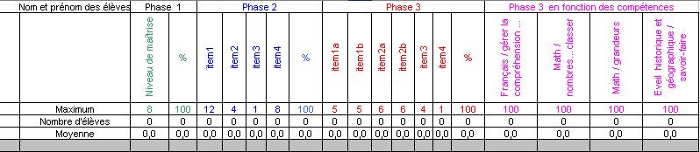  La grille d’encodage des résultats est téléchargeable sur le site (dors_bien_resultats).  Elle se présente sous la forme d’un tableau Excel.  Si vous êtes un habitué d’Excel, le code de déverrouillage des cellules est « cfwb ».  Sinon, voici la marche à suivre pour une utilisation optimale :  - Télécharger le fichier.  - L’enregistrer sur votre disque dur « enregistrer sous… » en lui donnant un nom de votre choix.  - Les cases jaunes représentent les cases « à encoder », les blanches sont « verrouillées », elles ne permettent pas d’encodage (afin de ne pas effacer des formules par inadvertance).  - Les encodages permis sont des nombres « entiers » dont la valeur maximale est le « maximum » de l’item.  - Les compétences de phase 3 sont regroupées dans les six dernières colonnes.  N.B. Une pondération des différents items est appliquée automatiquement dans le calcul des pourcentages des différentes phases. |  |  | Dors bien – Dossier de l’enseignant

